**Отчет за 2024 год**

**управляющего микрорайоном**

**Прошениной Ольги Владимировны**

Территория микрорайона: п. Мехзавод: **квартал 6**: дома 3, 4, 5, 6, 7, 8, 9, 10; **квартал 7**: дома 5, 6, 8, 10, 11, 12, 13, 14; **квартал 8**: дома 2, 34, 35, 36, 39, 40, 41, 42, 43; **квартал 9**: дома 1, 2, 3,4,5,6,7,8,10,11,12,14,15,16,17, 18,19,20;

**Улицы:** Анжерская (62 дома), Аккерманская, (26 дома), Банная, дома 2 - 11А, Белоярская (17 домов), Гидроузловская (102 дома), Гражданская (42 дома), Донская (15 домов), Златоустовская (60 домов), Крестьянка (46 домов), Луговая, (8 домов), Ново-Кузнецкая (63 дома), Ново-Аллейная (13 домов), Огородная (36 домов), Очаковская (52 дома), Озерная (46 домов), Совхозная (51 дом), Старосамарская (18 домов), Таймырская (14), Усть-Каменогорская (35 домов), Ягодная (21 дом). **Переулки:** Алмазный (16 домов), Восточный (7 домов), Златоустовский (9 домов), Рабочий (3 дома), Северный (11 домов), Совхозный (1 дом), Школьный (22 дома). **Проезды:** Охотничий (15 домов), Рабочий (21 дом), Стахановский (14 домов), Рабочий тупик (34 дома). 5, 9, 10 кварталы Пригородного лесничества, СТ «Лесное»; дома в районе озера Паршино.

**Микрорайон обслуживают 6 управляющих компаний**

**(далее - УК):**

- ООО "Градстрой"

- ООО «УЖКК «Электрощит»

- ООО «Коммунресурс»

- ООО «УК Волга»

- ООО «УК Новая»

- ООО «УК Вымпел»

- ТСЖ

Очистку дорог производит МП «Благоустройство». Незакрепленную территорию обслуживает МБУ «Красноглинское».

Работа управляющего микрорайоном строится в соответствии с планом-заданием Администрации Красноглинского внутригородского района г.о. Самара и должностной инструкцией, а также является связующим звеном между жителями микрорайона (создание условий для комфортного проживания граждан; изучение потребностей жителей микрорайона; организация социально – значимых проектов), предприятиями и организациями, работающими на территории микрорайона, с органами власти района в следующих сферах:

**1. Мероприятия по общественному контролю:**

Контроль за деятельностью УК и ресурсоснабжающих организаций, обслуживающих жилой фонд, проводится ежедневно и включает в себя:

• Мониторинг работы регионального оператора по вывозу мусора. Вывоз ТКО и КГМ с 01.11.2024г. осуществляет компания «Экология». Вывоз мусора производится регулярно. Ежедневно в отдел ЖКХ и благоустройства Администрации Красноглинского внутригородского района передается информация о состоянии КП.

• Контроль за деятельностью управляющих компаний, ресурсоснабжающих организаций, обслуживающих жилой фонд микрорайона. Проведено 183 рейда. Среди основных замечаний: отсутствует покос травы, несвоевременно осуществляется уборка придомовых территорий. В зимний период: наледь, неочищенные от снега внутриквартальные дороги и выходы из подъездов. Все замечания передаются в УК и ресурсоснабжающие организации. За год произошло и устранено 7 аварий по утечке холодной воды, 1 авария по утечке канализации.

• Контроль за сроками восстановления благоустройства после проведения работ (вскрытий) ПТС, СКС. Работы проведены по 7 адресам. Восстановлено асфальтное покрытие возле Школы № 122.

• Ведется постоянная работа с УК. Проводится контроль за выполнением годовых планов по текущему ремонту, контролируется состояние жилого фонда микрорайона, в постоянном режиме принимаются обращения жителей по проблемам ЖКХ. Вопросы, которые не удается решить самостоятельно - выносятся на оперативное совещание при Главе Красноглинского внутригородского района.

• Выявление аварийных деревьев. Сведения об выявленных аварийных деревьях передаются в УК, ПМ «Благоустройство», отдел по ЖКХ и благоустройству Администрации Красноглинского внутригородского района. Было выявлено 5 деревьев к спилу. Все работы выполнены.

• Контроль состояния фасадов зданий: при обнаружении надписей на фасаде делается фото с адресной привязкой и передается в управляющую компанию. Работы выполнены;

• Выявление бесхозного а/транспорта (выявлено 1 автомобиль). Автомобиль убран с придомовой территории.

• Наличие крышек люков на колодцах, отсутствие земельных провалов вокруг кольца на колодцах. Выявлено 3 колодца. В двух случаях установлены люки, третий колодец накрыт бетонной плитой.

• Открытые подвалы и выходы на чердаки. Работа ведется в тесном сотрудничестве с председателями МКД и жителями микрорайона и управляющими компаниями. Подвалы и чердаки закрыты;

**2. Работа с объектами потребительского рынка**

**и общественного питания**

На территории микрорайона 23 торговые точки.

• Санитарное содержание фасада здания и прилегающая территория (ежедневно).

• Ознакомление с информацией на стенде «Уголок потребителя»;

• Консультация (по мере поступления вопросов).

• В декабре проводился еженедельный мониторинг новогоднего украшения объектов.

Сведения обо всех нарушениях (фото с адресной привязкой) передаются в отдел потребительского рынка, услуг и защиты прав потребителей Администрации Красноглинского внутригородского района.

**Благоустройство территории микрорайона**

* месячник по благоустройству проводился силами управляющих компаний и жителями МКД. Около 80 человек приняли участие в месячнике;

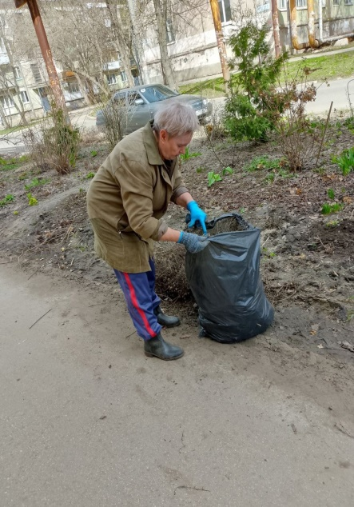 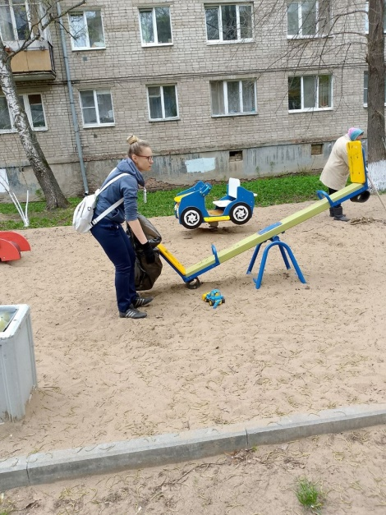 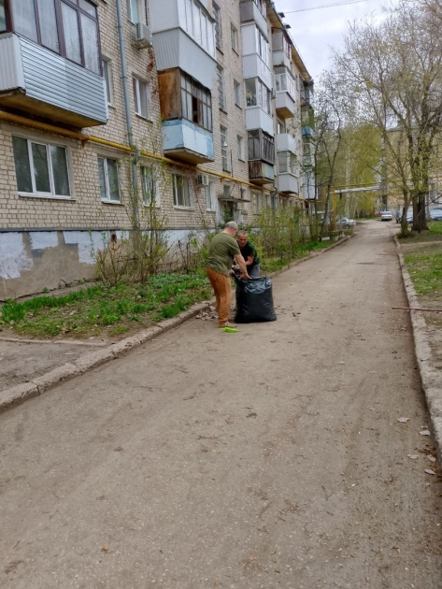

* проведение мониторинга придомовых территорий МКД: активных жителей, занимающихся устройством цветников, отметили благодарственными письмами. Лучшие цветоводы приняли участие в районном конкурсе на озеленение придомовой территории. Победители награждены Благодарственными письмами Главы Красноглинского внутригородского района и подарками.

**3. Организация социально-значимых проектов**

• Подготовка и подача документов по проекту «Твой конструктор двора». Проведено собрание с жителями по адресу: Мехзавод, квартал 6, дома 9, 10, оформлен протокол-заявка на участие в конкурсе.

**Подготовка к участию жителей микрорайона в следующих районных и городских мероприятиях и праздниках, так же личное участие:**

- Участие в праздничных мероприятиях, посвященных 1 Мая, Дню Победы;

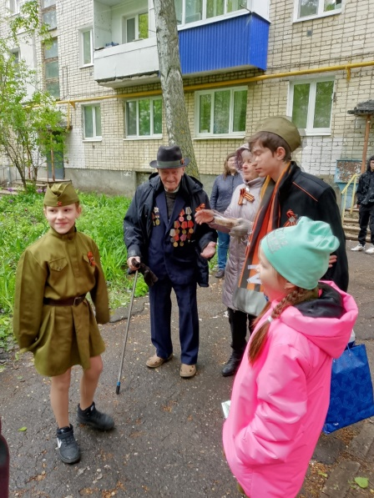 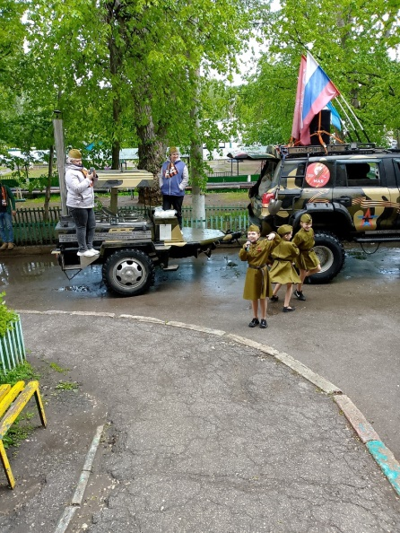 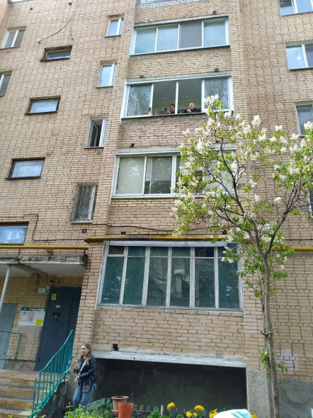

- День защиты детей. Мероприятие «Мы соседи» проводилось на Придворовой территории дома 5, квартал 6;

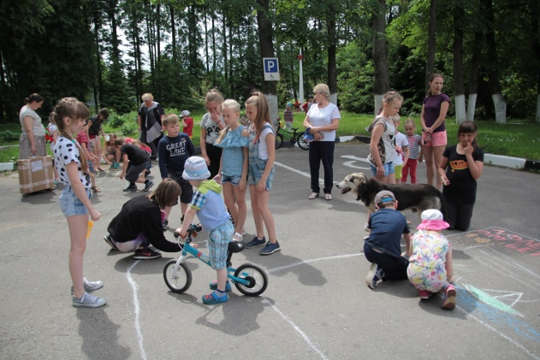 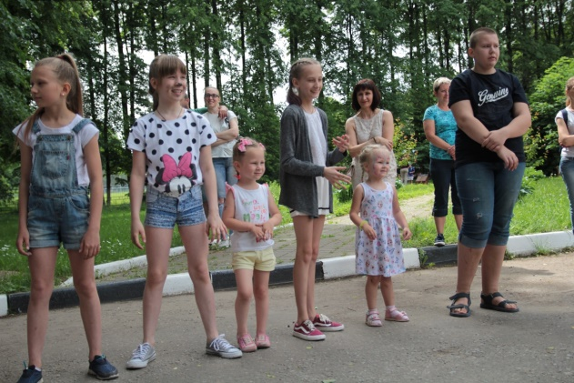

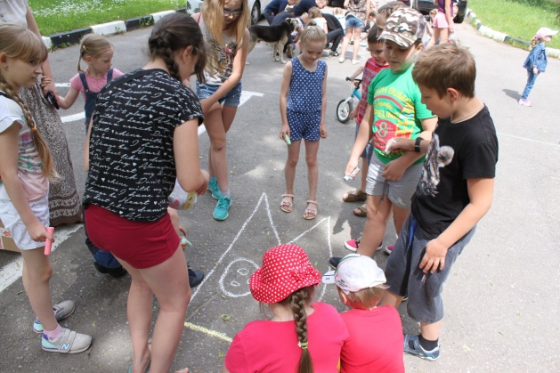

- Дворовый праздник, посвященный «Году семьи»;

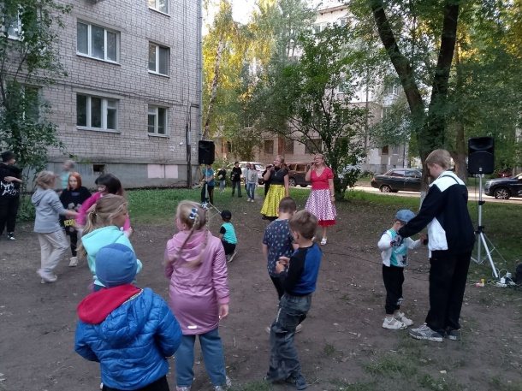 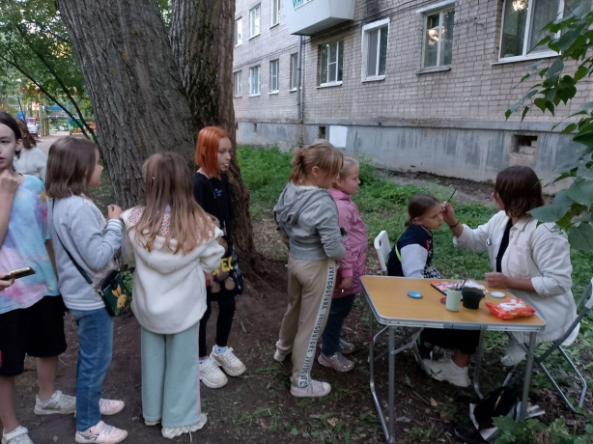

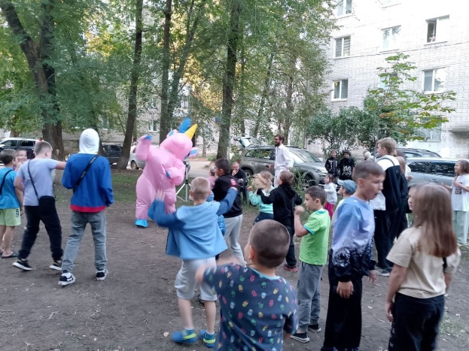

- Установление почетной доски «Здесь живет ветеран Великой Отечественной войны» на доме по адресу: Мехзавод, квартал 7, дом 10;

- Мероприятие, посвященное «Дню Флага» на Вертолетной площадке;

- Митинг, посвященный «Дню Единства» 04 ноября на площади им. Куйбышева.

- Конкурс цветоводов на лучшее оформление придомовой территории. Были награждены: 2 участника конкурса в номинации «Дебют», общественная организация, МБОУ Школа № 122, в номинации «Озеленение территории организации». Кроме этого, 4 человека получили в подарок от ТОС Мехзавод инструмент, цветы и кустарники для посадки на придомовых территориях;

- Мероприятие, посвященное «Дню матери» для матерей и жен мобилизованных в Администрации района.

**4. Организация работы с советами МКД, ТСЖ**

**и жителями микрорайона**

• Организация и проведение общих собраний собственников помещений в МКД и ТСЖ, жителей микрорайона по актуальным вопросам. Проведено 1 собрание.

• К 9 мая от Губернатора Самарской области вручено 17 продуктовых наборов ветеранам ВОВ и труженикам тыла, и 179 открыток.

• 12 жителей микрорайона приняли участие в обучающих семинарах по управлению домом в рамках проекта «Мой дом»;

* Поздравление новогодними подарками семьи СВО от Губернатора Самарской области Федорищева В.А.
* Поздравление детей из семей СВО новогодними подарками от

Администрации Красноглинского внутригородского района г.о. Самары

**Проведение разъяснительной работы с жителями микрорайона:**

- о необходимости общественного контроля по сохранности объектов благоустройства;

- о задолженности по налогу, возможность погашения через «личный кабинет» на сайте УФНС по Самарской области (информирование через социальные сети, доски объявлений и личное общение);

- об оплате коммунальных услуг (текущему ремонту общего имущества МКД);

- по действиям при угрозе террористических актов – еженедельно, через распространение памяток с телефонами необходимых служб на досках в МКД, беседы с жителями и председателями МКД по выявлению подозрительных лиц.

- информирование жителей о возможности и необходимости регистрации в ГИС ЖКХ, оказание помощи в регистрации.

**Прием жителей микрорайона** (проводится еженедельно по средам по адресу: п. Мехзавод, квартал 13, дом 41 с 15-00 до 18-00). Поступило 60 обращения. В основном вопросы касались качества обслуживания УК и ресурсоснабжающих организаций, а так же благоустройства территории микрорайона. Каждый вопрос рассматривался в индивидуальном порядке, и о ходе его решения сообщалось заявителю. Ведется журнал регистрации обращений.

**5. Участие в голосованиях по отбору общественных территорий для первоочередного благоустройства в 2025 году.**

* Организация голосования по общественным территориям в мае 2024 года за территории Красноглинского района.
* Организация голосования по выбору территорий в рамках проекта «Твой конструктор двора 2025г.» п. Мехзавод, квартал 6, дома 9,10 - 160 голосов.

**6. Организация работы с активом микрорайона**

Общественный совет микрорайона (ОСМ) составляет 15 человек.

Председатель – Толмачева Т.В.

Зам. председателя – Богряшов А.С.

Секретарь – Медведева А.Н.

Проведено 3 заседания общественного совета микрорайона, заслушаны следующие вопросы:

* утверждение плана работы общественного совета микрорайона на 2025 год;
* концепция реализации проектов благоустройства «Твой конструктор двора»;
* обсуждение территории микрорайона и участие в районном конкурсе «Твой конструктор двора»;
* выборы рабочей группы по определению победителей в озеленении

придомовой территории;

* месячник по благоустройству микрорайона;

**7. Работа в социальной сети VKontakte**

• Размещение публикаций о происходящем в микрорайоне событиях с приложением фотографий

• Репосты новостей Красноглинского района и Администрации города

• Личное участие в группах в вайбере, созданных старшими МКД.

**Проблемы микрорайона:**

1. Необходим ремонт пешеходного тротуара квартал 6 вдоль домов 4, 10, 9 п. Мехзавод.